سیماهایی از رفتارعناصر نادر خاکی در گارنت اسلاملو
بیری محمودی¹، صمد علیپور²، منیر مجرد³
¹ دانشجوی کارشناسی ارشد زمین شناسی اقتصادی، دانشگاه ارومیه
beri72mahmodi@gmail.com
²پروفسورگروه زمین شناسی دانشکده علوم دانشگاه ارومیه
³ عضو هیئت علمی گروه زمین شناسی دانشگاه ارومیه
چکیده
گارنت اسلاملو در پانزده کیلومتری شهرستان اشنویه در استان آذربایجان غربی و در زون زمین ساختاری سنندج- سیر جان واقع است. وجود هورنفلس و آثار کربنات نشان می دهد که این اسکارن گارنتی با رنگ های قهوه ای تا سیاه براق با ترکیب آلماندین و ماجوریت، در اثر نفوذ یک توده گابرو دیوریتی به داخل سنگ های رسوبی سازند روته تشکیل شده است. بلورهای گارنت با درشتی یک تا دو سانتیمتر به صورت اوهدرال تا ساب هدرال و در بعضی موارد انهدرال دیده میشوند. از نظر ژئوشیمیایی در ترکیب گارنت تهی شدگی اورانیوم، باریم، ایتریم، نیکل،کروم و کبالت و غنی شدگی وانادیم، زیرکونیوم، نیوبیوم، هافنیم، تالیم، سزیم در این ذخیره اتفاق افتاده است. الگوی توزیع عناصر نادر خاکی بههنجار شده نسبت به کندریت برای تمام انواع گارنتها با رنگهای مختلف دلالت بر غنیشدگی شدید عناصر نادر خاکی سبک نسبت به سنگین دارد.

کلیدواژه: گارنت، اسلاملو، زمین شیمی، عناصر نادر خاکی، اشنویه
Some symbols of rare earth element behavior in Garnet Garnet Eslaml

Biri Mahmoudi ^{1* ,} Samad Alipour^{1,} Monir Mojarrad²

Professor, Department of Geology, Faculty of Science, Urmia University¹
Member of the faculty of the Department of Geology, Urmia University ²
Abetract
Eslamlu garnet deposit is situated at 15 Km of Oshnavieh, Western azaarbayedjan, as part of Sanandaje –Syrjan structural zone of Iran. Field observation of Hornfelse and Carbonatious roks implies that, this Garnetite Skarn consistiong of brown and black almandine and majorite minerals has formed as a result of gabbro-diorite intrusion rocks metamorphosed Rothe formation in the area. Garnete minerals range from 1 up to 2 Cm in diameter. They consist of anhedral to ouhedral well formed crystals. Geochemistry of trace elements and REEs showe depletion of U, Ba, Y, Ni, Cr and cobalt while enrichment of V, Zr, Nb, Hf, Ta and Ce have occurred. Ratio of REEs with cinderites indicates enrichment of HREEs compared to LREEs whithin this deposit

مقدمه
منطقه مورد مطالعه در پانزده کیلومتری شمال شهرستان اشنویه واقع است. این منطقه متعلق به زون زمین ساختاری سنندج-سیرجان از زون های ساختاری زمین شناسی ایران می باشد (stocklin,1968). مشاهدات صحرایی نشان می دهد(نقشه شماره یک) در این منطقه نفوذ یک استوک گابرو-دیوریتی به داخل سنگ های رسوبی سازند روته سبب تشکیل هاله مجاورتی متشکل از انواع سنگ های دگرگونی مجاورتی شده است. (محامد،1390). دو نوع گارنت در این ناحیه قابل تشخیص است: 1-گارنت ها ی درشت بلور مرتبط با گابروی نفوذی 2-گارنت های مربوط به سنگ های رسی دگرگون شده (مجرد،1390). سنگ های موجود در منطقه شامل مرمرهای دولومیتی-کلسیتی، کالک سیلیکاتها و هورنفلس های رسی می باشند. با توجه به این که سازند روته عمدتا سنگ های آهکی بوده و سنگ های رسی با فراوانی کمتری به صورت میان لایه دیده می شوند (نقی زاده، 1384). همراه این سنگ ها متاپلیت های میزبان در منطقه قابل رویت بوده که در دگرگونی ناحیه تاثیر گذار بوده است (Modjarad and Moazzen, 2005). گارنت ها به دلیل اهمیت کانی شناسی خود، در علوم زمین به عنوان یکی از کانیهای دارای پتانسیل اقتصادی در سنگهای دگرگونی مورد مطالعه قرار گرفته اند .(Canil,2002)فرمول شیمیایی عمومی گارنت ها X₃Y₂Z₃O₁₂ میباشد (Menzer, 1926) که به دلیل امکان جایگزینی کاتیونهای عناصر اصلی و کمیاب، به صورت سریهای محلول جامد پیرالسپیت شامل پیروپ Mg₃Al₂Si₃O₁₂))، آلماندین(Fe₃Al₂Si₃O₁₂) و اسپسارتین (Mn₃Al₂Si₃O₁₂) و اوگراندیت شامل آندرادیت (Ca₃Fe₂Si₃O₁₂)، گروسلار (Ca₃AL₂Si₃O₁₂) و اوارویت (Ca₃Cr₂Si₃O₁₂) در انواعی از رنگهای مختلف رشد میکنند( Klein and Harlbut, 1999) . گارنتهای تشکیل شده در حوالی روستای اسلاملو یکی از این اندیس ها است که غالبا با رنگ قهوه ای و در مقدار کمتر سیاه شفاف میباشد. با توجه به تحقیقات اندک قبلی بر روی عناصر نادر و نادر خاکی، این تحقیق با هدف مطالعه سیما هایی از رفتار عناصر نارد خاکی گارنتها، انجام گردید.

زمین شناسی منطقه
روستای اسلاملو در پانزده کیلومتری شمال شهرستان اشنویه در استان آذر بایجان غربی واقع شده است(شکل شماره 1). این منطقه وابسته به منطقه زمین ساختاری خوی-مهاباد است ( نبوی م. ح.، 1355). قدیمی ترین واحد سنگی منطقه، سنگ های رسوبی سازند روته (پرمین) است که بیشتر آهکی بوده و دارای میان لایه هایی از شیل و مارن است ( آقا نباتی س . ع. ،1358) بین سازند روته و درود یک واحد لاتریتی وجود دارد و در برخی مناطق مانند جنوب ارومیه تا بوکان ( جنوب آذربایجان غربی) در سطوح پایینی سنگ آهک های روته یک سطح فرسایشی وجود دارد که با عدسی های بوکسیت-لاتریتی مشخص می شود ( آقا نباتی س . ع.،1385). از سنگ های آذرین موجود در منطقه می توان به استوک گابرو-دیوریتی مجموعه نفوذی ارومیه (Ghalamghash et al., 2009 ) اشاره کرد که نفوذ این استوک به داخل سنگ های رسوبی سازند روته (پرمین) باعث دگرگونی مجاورتی شده است (محامد ا.، 1390). سن بخش دیوریتی مجموعه نفوذی ارومیه سنومانین تعیین شده است (Ghalamghash et al.,2009)با توجه به خلوص نسبی سنگ های آهکی تشکیل دوگانه های متنوعی در این سنگ ها (هورنفلس آهکی و مرمر های دولومیتی-کلسیتی ) دیده نشده است.
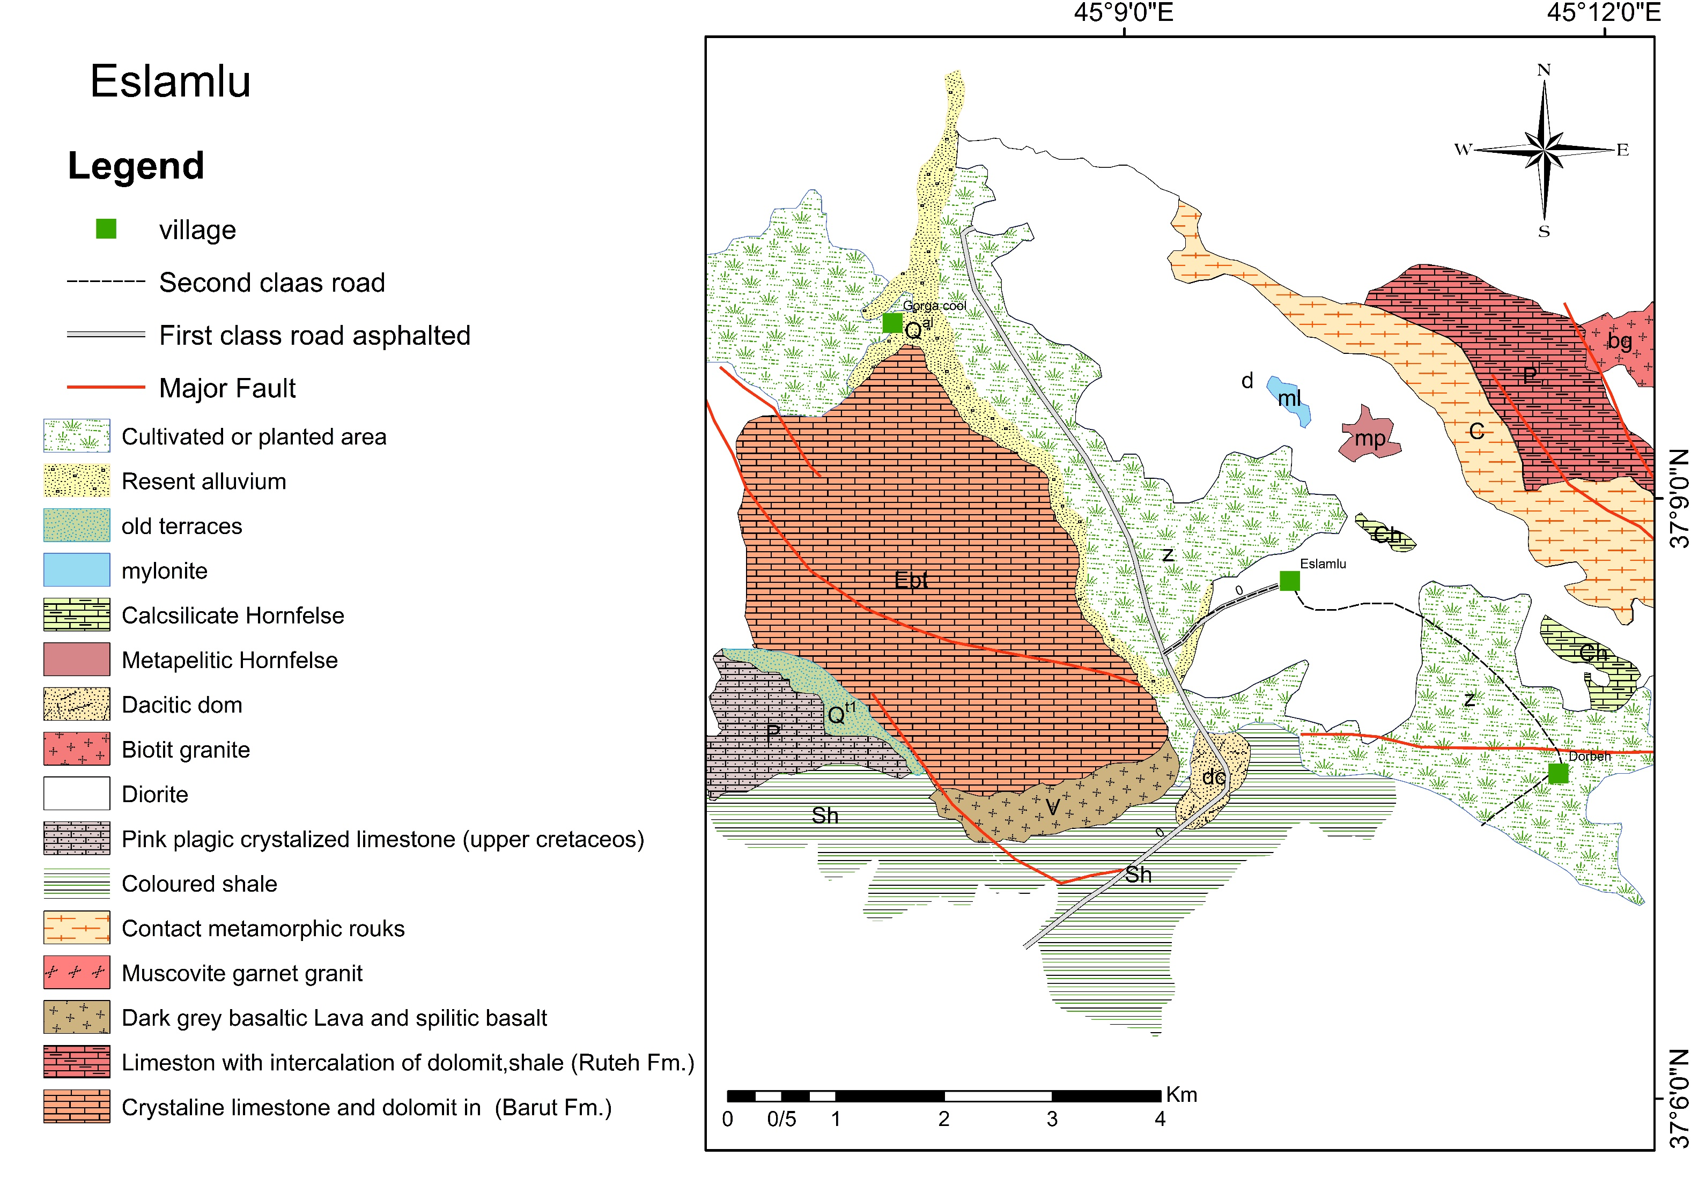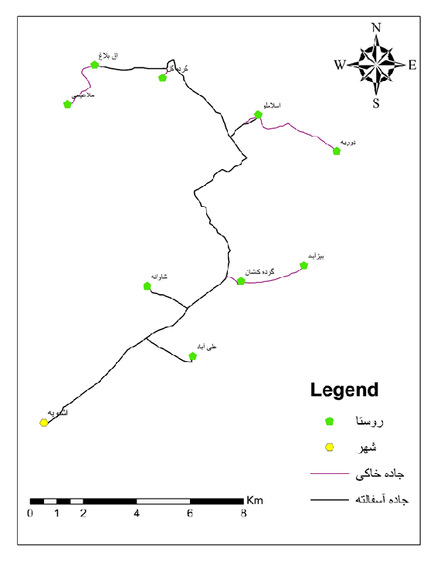
شکل شماره 1: نقشه زمین شناسی و راه های دسترسی منطقه مورد مطالعه

بحث
روش نمونه برداری
در این پروژه پس از مطالعه و بازدید صحرایی اقدام به نمونه برداری از گارنت ها گردید. و مطالعات و مراحل زیر بر روی آنها انجام گرفت:
1- تهیه تعداد 4 مقطع نازک و 12 مقطع نازک – صیقلی از واحد های سنگی مختلف و واحد حاوی گارنت در آزمایشگاه زر آزما (زنجان) و با استفاده از میکروسکوپ پلاریزان انعکاسی و انکساری مدل الیمپوس در آزمایشگاه میکروسکوپی دانشگاه ارومیه مورد مطالعه قرار گرفت.
2- جداسازی 14 نمونه و پودر کردن آنها با هاون مسی و عبور دادن از الک 100 مش.
3- آنالیز تعداد 14 نمونه پودر شده از واحد های سنگی مختلف و واحد های حاوی گارنت ، به روش طیف سنجی جرمی پلاسمای جفت شده ی القایی (Inductively Coupled Plasma -Emission Spectrometry – ICP-OES )، فلوئورسانس اشعه ی ایکس(X- Ray Fluorescence- XRF) جهت تعیین مقدار عناصر اصلی.
4- آنالیز تعداد 4نمونه پودر شده با روش پراش پرتو ایکس X-Ray Diffraction - XRD)) جهت تعیین نوع کانی های گارنت.

کانی شناسی و ژئوشیمی گارنت
آنالیز پراش پرتو ایکس یکی از روشهای تعیین نوع فازها و یا کانیهای موجود در نمونه مجهول است و براساس زاویه بازتاب حاصل از برخورد پرتو ایکس به سطوح بلوری کانی نوع فازهای کانیایی مشخص میشود. در منطقه مورد مطالعه جهت تشخیص نوع کانیهای تشکیل دهنده تعداد چهار نمونه از بلورهای خالص گارنت مورد آزمایش پرتو ایکس قرار داده شد نتایج حاصل از این آنالیز نشان میدهد که کانیهای فاز اصلی شامل گارنتهای نوع آلماندین و کانیهای فاز فرعی شامل مسکوویت، آندالوزیت ، آلبیت ، المینیت ، کوارتز، کلریت، سیلیمانیت، کردیریت و ... میباشد.
پس از محاسبه کاتیونهای اکسیدهای عناصر اصلی با استفاده از نرمافزار AX WIN و با توجه به حضور تعداد 8 کاتیون و 12 اتم اکسیژن در ساختار گارنت ((Klein and Harlbut, 1999 فرمول ساختاری این کانی براساس 8 کاتیون و 12 اکسیژن تعیین شده است. نمونه های تجزیه شده از گارنت های اسلاملو دارای 45/36 تا 51/45 در صد وزنی اکسید سیلیسیم،02/20تا 25 درصد وزنی اکسید آلومینیوم هستند. اکسید آهن که به صورت آهن سه ظرفیتی بیان شده بین 78/23 تا59/38 در تغییر بوده و نوسان کمتری را نسبت به اکسید سیلیسیم نشان می دهد. اکسید منیزیم فراوانی تقریبا یکنواختی داشته و دارای درصد وزنی بین 90/0 تا 63/1 است. اکسید تیتانیوم دارای فراوانی بالایی بین 90/3تا 60/6 در تغییر است ( جدول شماره1).

جدول شماره 1: درصد اکسیدهای اصلی گارنت اسلاملو

sample | 5 | 6 | 7 | 8 | 9 | 10 | 11 | 12 | 13 | 14 | 15 | 16
SiO₂ | 37/7 | 45/51 | 38/30 | 39/13 | 41/83 | 40/71 | 36/39 | 37/80 | 44/11 | 41/30 | 40/3 | 36/45
Al₂O₃ | 24/35 | 20/72 | 22/87 | 21/59 | 20/74 | 22/93 | 21/74 | 22/45 | 22/46 | 22/05 | 20/02 | 20/25
CaO | 0/17 | 0/19 | 0/58 | 0/50 | 0/22 | 0/30 | 0/47 | 0/34 | 0/18 | 0/30 | 0/67 | 0/31
Fe₂O₃ | 28/13 | 25/36 | 32/20 | 31/30 | 29/36 | 26/75 | 37/08 | 32/51 | 23/78 | 29/08 | 33/71 | 38/59
K₂O | 0/48 | 0/45 | 0/24 | 0/37 | 0/38 | 0/41 | 0/16 | 0/39 | 0/57 | 0/47 | 0/20 | 0/19
MgO | 1/43 | 1/53 | 1/09 | 1/55 | 1/47 | 1/70 | 0/90 | 1/11 | 1/63 | 1/33 | 1/21 | 1/08
MnO | 0/13 | 0/14 | 0/22 | 0/30 | 0/18 | 0/20 | 0/22 | 0/17 | 0/14 | 0/16 | 0/28 | 0/27
Na₂O | 0/21 | 0/07 | 0/38 | 0/25 | 0/07 | 0/17 | 0/26 | 0/16 | 0/09 | 0/20 | 0/05 | 0/06
P₂O₅ | 0/05 | 0/05 | 0/23 | 0/06 | 0/05 | 0/05 | 0/08 | 0/05 | 0/05 | 0/12 | 0/05 | 0/13
TiO₂ | 6/60 | 5/47 | 5/28 | 5/32 | 5/59 | 6/28 | 5/06 | 6/00 | 6/27 | 5/23 | 5/16 | 3/90
LOI | 0/64 | 0/55 | 0/05 | 0/05 | 0/05 | 0/48 | 0/05 | 0/05 | 0/70 | 0/05 | 0/05 | 0/05
Total | 99/91 | 100/04 | 101/36 | 100 | 99/94 | 99/98 | 102/14 | 101/03 | 100/01 | 100/29 | 101/74 | 101/28

با توجه به آنالیزها و محاسبه ضریب پیرسون و ضریب همبستگی عناصر، عناصر لیتوفیل درشت یون، توریم, استرانسیم، همبستگی مثبت و عنصر روبیدیم دارای همبستگی مثبت شدیدتر و سزیم همبستگی مثبت جزئی با گارنت دارد. در بین عناصر لیتوفیل با قدرت میدان بالا، هافنیم، نیوبیوم، زیرکونیوم، و تانتالیوم، همبستگی مثبت را نشان می دهند.
عناصر باریم و اورانیوم همبستگی منفی جزیی و ایتریم همبستگی منفی را با گارنت نشان میدهند.
تانتالیوم (Ta) و نیوبیوم (Nb) شعاع (680/0 انگستروم) و بار یونی مشابهی دارند ( (Shannon & Prewitt.,1976 و هر دو نسبت به هم همبستگی مثبت نشان میدهند، علاوه بر این، این دو عنصر جز عناصر غیرمتحرک محسوب میشوند. این عناصر به دلیل شعاع و بار یونی مشابه رفتار ژئوشیمیایی مشابهی با تغییر میزان عضو نهایی گارنت نشان میدهند. همبستگی مثبت هافنیم (Hf) با گارنت همراه همبستگی منفی جزئی اورانیوم (U) نشانه کمبود اورانیوم اولیه بوده و مقادیر اندکی هافنیم حاصل از واپاشی اورانیوم در این کانیها تولید شده است.

محاسبه نسبت ((LaN/YbN: نسبت ( (La_{N}/Yb_{N} درجه شیب یا جدایی بین LREEs و HREEs در طول فرایند ژئوشیمیایی را به صورت کمی نشان میدهد (Aubert et al., 2001). اگر این نسبت بالاتر از 1 باشد غنیشدگی بالای LREEs و اگر کمتر از 1 باشد غنیشدگی بالای HREEs را نشان میدهد (Taylor & Mclennan, 1985). نتیجه حاصل از محاسبه این نسبت در تمام نمونههای گارنت بالاتر از1 میباشد در نتیجه غنیشدگی LREEs در نمونهها را نشان میدهد.
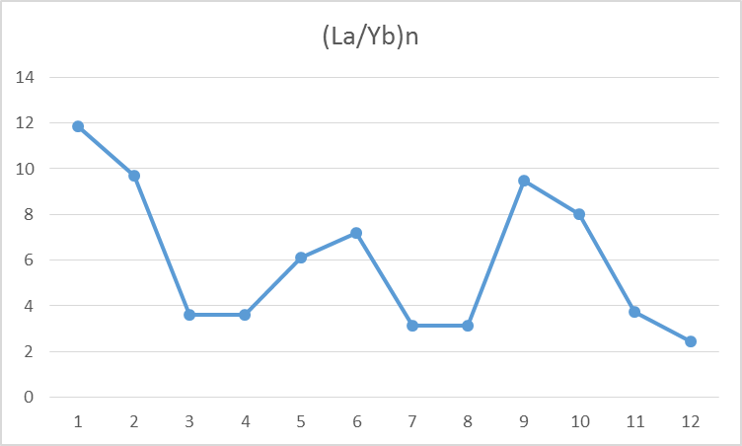
شکل شماره 2: نمودار حاصل از محاسبه درجه شیب یا ضریب جدایش REEs

تفسیر آنومالیهای Ce و Eu: محاسبه ناهنجاری یوروپیوم و سریم به دو صورت کیفی و کمی و براساس عناصر لانتانیم، پرازئودیمیم، ساماریم و گادولینیم صورت میگیرد. برای محاسبهی کمی مقدار آنومالیهای سریم و یوریپیوم میتوان از روابط زیر استفاده کرد.(Taylor & Mclennan,1985)
Ce /Ce* = (2Ce/Ce Chondrite) /(La/LaChondrite + Pr/Pr Chondrite)
Eu/Eu*=(Eu/Eu Chondrite) / (√ Sm/Sm Chondrite Gd/Gd Chondrite)

جدول شماره 2: نتایج حاصل از محاسبه انومالی سریم و یوروپیم

Ce/Ce* | Eu/Eu* | sample
0/79 | 0/87 | 5
0/84 | 1/3 | 6
1/28 | 1/05 | 7
0/99 | 1/8 | 8
1/12 | 0/71 | 9
0/94 | 0/71 | 10
1/22 | 0/81 | 11
2/05 | 0/92 | 12
0/94 | 0/76 | 13
0/93 | 0/91 | 14
0/98 | 0/79 | 15
0/98 | 0/65 | 16

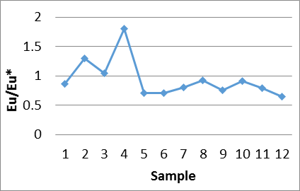
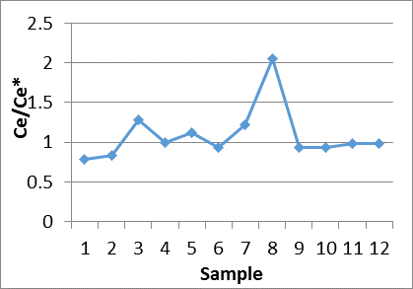
محاسبات انجام شده بر روی نمونههای گارنت در منطقه مورد مطالعه نشان میدهد که گستره ناهنجاریهای Ce از 75/0 تا 05/2و Euاز 65/0 تا 8/1 متغیر است (شکل شماره3). آنومالی مثبت Eu/Eu* در بعضی از نمونه های گارنت، نشان دهنده تشکیل در محیطی قلیایی است. آنومالی منفیCe/Ce* (کوچکتر از 1) گواهی بر احیایی بودن محیط تشکیل می باشد.

شکل شماره3: نمودار های حاصل از آنومالی Ce و Eu
کانی های میزبان عناصر کمیاب خاکی
ﻣﺤﺎﺳﺒﻪ ﺿﺮاﯾﺐ ﻫﻤﺒﺴﺘﮕﯽ ﭘﯿﺮﺳﻮن ﺑﯿﻦ ﻋﻨﺎﺻﺮ ﮐﻤﯿﺎب ﺧﺎﮐﯽ ﺑﺎ ﻋﻨﺎﺻﺮ اﺻﻠﯽ، ﻓﺮﻋﯽ و ﺟﺰﺋﯽ ﻣﯽﺗﻮاﻧﺪ ﺳﯿﻤﺎﻫﺎي ژﺋﻮﺷﯿﻤﯿﺎﯾﯽ ﺟﺎﻟﺐ دﯾﮕﺮي را روشن ﺳﺎزد. همبستگی مثبت و خوب بین Al با REEs نشان می دهند که کانی های رسی نقش کنترلی مهمی در توزیع اغلب REES دارند. وجود همبستگی های مثبت و خوب REES با Fe نشان می دهند که اکسید ها و هیدروکسید های آهن نقش مهمی در تمرکز و تثبیت REEs دارند. به عبارت دیگر، به نظر می رسد الگوی توزیع REEs با ته نشینی آهن و آلومینیوم کنترل شده است.
ضریب همبستگی منفی P با عناصر نادر خاکی سبک، همبستگی منفی با Mn و Ti بیانگر این مطلب است که فقط کانی های رسی باعث غنی شدگی LREE شده است و اکسیدها و هیدروکسیدها منگنز نقشی در جذب LREE نداشته اند. در محیط های خیلی اسیدی LREEs خیلی بیشتر از HREEs متحمل شستشو می شوند. به دلیل غنی شدگی LREE نسبت به HREEs در این مطالعه نتیجه می گیریم که سیال دگرسان کننده و محیط حاکم بر سنگ محیط با PH بالا (بدلیل ترسیب عناصر نادر خاکی در سنگ) بوده است و باعث غنی شدگی LREE و شستشوی بیشتر HREE از سنگ گردیده است.
اﻟﮕﻮي ﺗﻮزﯾﻊ ﻋﻨﺎﺻﺮ ﮐﻤﯿﺎب ﺧﺎﮐﯽ: الگوی توزیع عناصر کمیاب خاکی نورمالیزه شده نسبت به کندریت در گارنت های اسلاملو((Taylor and McLennan,1985 دلالت بر تفریق و غنی شدگی LREE از HREEs که با شبیی ملایم از سمت عناصر نادر خاکی سبک به سمت عناصر نارد خاکی سنگین قابل ملاحظه است(شکل شماره 3) آنومالی مثبتEu در نمونه های گارنت شاهدی بر قلیایی بودن محیط تشکیل و حضورEu³⁺ و همچنین آنومالی منفی Ce در برخی از نمونه های گارنت نشانه احیایی بودن محیط تشکیل، پایین بودن فوگاسیته اکسیژن و حضور Ce³ می باشد.
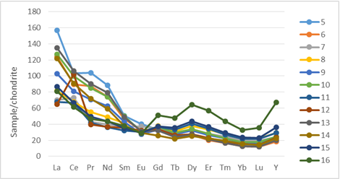
شکل شماره3: الگوی عناصر نادر خاکی نرمالیزه شده گارنت اسلاملو نسبت به ترکیب کندریت (Taylor & Mclennan, 1985)
نتیجه گیری:
گارنت های اسلاملو سرشار از آلومینیوم و آهن اند که به دلیل شدت بالای هوازدگی در ناحیه خاستگاه بوده و فراوانی مدی بالای کانی گارنت (آلماندن) ناشی از این امر است. در نمونه های پر سیلیس میزان آلومینیوم پایین است در نتیجه فراوانی کانی های کردیریت و آلومینوسیلیکاتی پایین است. مطالعات انجام شده نشان می دهد که دامنه تغییرات آنومالی های Eu از 65/0 تا 8/1متغیر است این در حالی است که دامنه تغییرات آنومالی های Ce از تا 5/2متغییر است. مقایسه محدوده تغییرات آنومالی های Euدر گارنت های منطقه، نشان می دهد که میزان این آنومالی با دو روند کاهشی و افزایشی همراه بوده است. آنومالی های منفی Eu نشانه دگرسانی فلدسپار ها و تشکیل کانی های رسی در دمای بالا شده است که طی آن Eu³ در شرایط به شدت احیایی به Eu²تبدیل شده است و از سیستم به طور بخشی خارج شده است(Arsalan et al.,2006 ).
نتیجه حاصل از محاسبه نسبت درجه شیب در تمام نمونههای گارنت بالاتر از 1 میباشد در نتیجه غنیشدگی LREEs در نمونهها را نشان میدهد.
به دلیل غنی شدگی LREE نسبت به HREE در این مطالعه نتیجه می گیریم که سیال دگرسان کننده و محیط حاکم بر سنگ محیط با PH بالا (بدلیل ترسیب عناصر نادر خاکی در سنگ) بوده است و باعث غنی شدگی LREE و شستشوی بیشتر HREE از سنگ گردیده است.
منابع
آقا نباتی س.ع.، زمین شناسی ایران، سازمان زمین شناسی و اکتشافات معدنی کشور، چاپ دوم(1385).
محامد ا.، مجرد م.، زون بندی و واکنش های رخ داده در هاله مجاورتی اسلاملو، اشنویه، پانزدهمین همایش انجمن زمین شناسی ایران، دانشگاه تربیت معلم، تهران (1355).
نبوی م..، ح.، دیباچه ای بر زمین شناسی ایران، انتشارات سازمان زمین شناسی کشور(1355).

Arslan, M., Kadir S., Abdioglu, E., and Kolayli, H., 2006. Origin and formation of kaolin minerals in saprolite of Tertiary alkaline volcanic rocks, Eastern Pontides, NE Turkey. Clay Minerals, 41, 597-617.

Canil, D. (2002). Mantle Structure Beneath the SW slave craton, Canada: Constraintsfrome Garnet Geochemistry in the Drybones Bay Kimberlite. Jour. Petrology 43,129-142.

Ghalamghash J., Bouchez J. vosoughi Abedini M.,Nedelec A.,̋The Urumieh Plutonic Complex (NW) Iran): Record geodynamic evolution of Sanandaj-sirjan zon during Cretaceous times-part II: Magenetic fabrics and plate tectonic reconstruction̋, Journal of Asian Earth Sciences 36(2009) 303-317.

Klein, C., Harlbut, Jr.C.S. (1999) Manual of mineralogy (after Danna). 21st edition, John Wiley and Sons, New Yor.

Menzer,G. (1926) Die kristall structure von granat. Zeitschift fu Kristallographie 63:157-158
Moazzan, M .,Modjarrad, M ., (2005) Contact metamorphism and crystal size distribution studies in the shivar aureole, NW Iran., Geological Journal, Vol, 40, pp. 499-517.

Stocklin, J.,(1968) Strutural history and tectonics of Iran: a review. The American Association of Petroleum Geologists Bulletin,Vol. 52(7),pp. 1229-1258.

Taylor, S.R., McLennan, S.M.(1985) The continental crust: its composition and evolution. Blackwell, Oxford.

Shannon, R. D. (1976) Revised effective ionic radii and systematic studies of interatomic distances in halides and calcogenides. Acta Crystallographica A32: 751–767.

